ariollastationtoto 2a
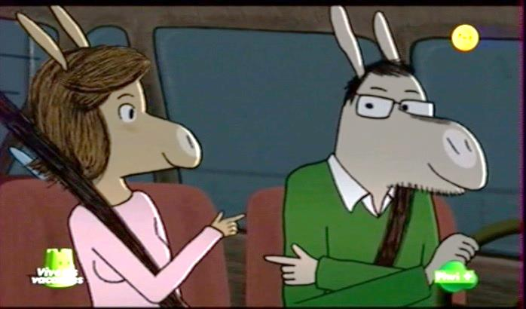
”je dis non, je dis oui...hihihi....”
Eh papa, si on s’arrêtait__________prendre de l’essence à la station Toto!
Non, le réservoir n’est pas encore_________.
Oui, mais j’ai très envie de___________ ________!
Moi aussi mon picoti
Bon station-Toto, nous__________!
Je croyais que tu__________ ___________de faire pipi?
Je__________________y aller avec toi.
_____ __________l’essence!
Ouais, ça sent________________. Tu ferais mieux d’aller retrouver ta mère à la boutique!
Héhé, on dirait vraiment un gros pistolet ce________!
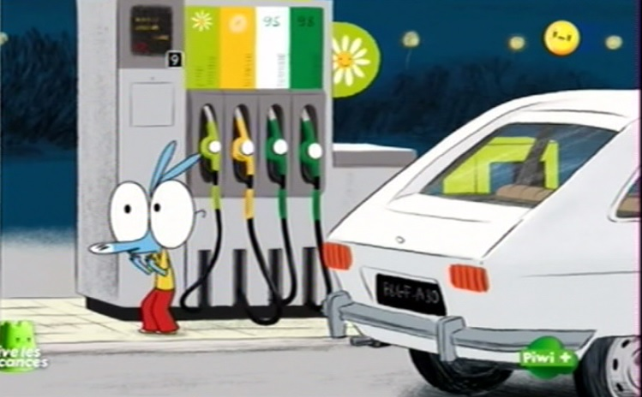
Ne t’approche pas Ariol! L’essence pourrait gicler!
Ha, tu ne__________pas en mettre un peu plus?
Ah non, puisque c’est___________!
_________________gouttes, s’il te plaît!
Ah non, laisse ce tuyau, c’est_________. Viens! On va__________.
Ahhhh!
C’est qui qui paie? Le grand? Le petit?
Hélas!
___________c’est cher c’est__________________papa qui paie.
C’est_______________, vous preniez un litre de plus, et vous aviez deux points; là vous n’en avez qu’un!
ah monsieur, s’il vous plaît!
c’est quoi cette histoire de_____________?
____________________________lu la publicité devant les pompes? Toto_______________fait le plein de pod!
Les pods?
C’est des écouteurs adaptés aux________________de chaque animal!
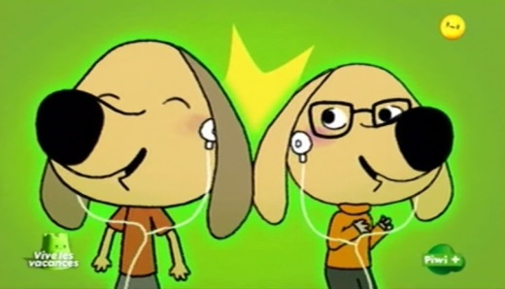
Mes________ils ont des pods de chiens; il y a aussi des pods de____________, des pods de chamois, il y en a pour toutes les oreilles quoi
pour moi, c’est des pods d’______, il ne faut que 50 points pour en gagner un
et c’est un point tous les..........litres, allez j’arrondis, voici deux points
merci monsieur

papa, quand est-ce qu’on va l’avoir notre pod d’âne
ben, tu dois être capable de le calculer tout seul, pour l’instant________ _________deux points, il en faut 50 pour gagner un pod d’âne, ______________faut-il de pleins pour y parvenir? euh...alors ça vient?
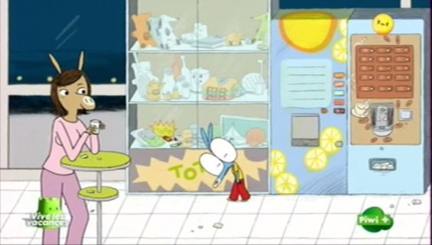
ahh ne me presse pas, ça bloque mon pipi, tu me stresses, tu n’as pas droit de me poser des problèmes, tu n’es pas monsieur le Blunt!
ce n’est pas un problème, c’est un________, un_______d’enfant
je_________ _________maman
alors mon petit âne, c’est ce porte-clefs qui te fait___________?
ben non, mais on n’aura jamais assez de points pour____________un pod d’âne
dommage, ils ont l’air tout______________ces écouteurs
tu sais qu’Ariol est devenu très fort en calcul
j’étais tranquillement en train de faire pipi et papa m’a fait faire des calculs
ahh, le______________
c’est simple, il faut 50 points, nous en gagnons deux par plein, sachons qu’on fait______________mille kilomètres par an; question: à quel âge Ariol aura-t-il accumulé assez de points pour gagner son pod d’âne?
héhé
c’est_________, oui là c’est____________mon calcul?
mais non, je__________de lui promettre un pod d’âne pour son_____________________, si tu es d’accord
merci papa
hmmm, bien calculé, ça t’arrache chez Toto
“je dis oui, je dis non........hihihi...”

